資料 №５

令和６年２月８日

自治会・町内会代表者　各位

早島町まちづくり企画課長

令和６年度自治会・町内会代表者等連絡票

兼債権者登録申出書の提出について（ご依頼）

　地域コミュニティの推進につきましては、平素からご協力を頂き厚くお礼申し上げます。

　さて、自治会・町内会と町との連絡調整を円滑に行うため、自治会・町内会代表者及び文化・体育担当者をご報告いただいておりますが、令和６年度において、交替を予定されている地区もあろうかと存じます。

つきましては、令和６年度の自治会・町内会代表者、文化・体育担当者及び自治会・町内会向け補助金の受け取り方法を別紙の連絡票兼債権者登録申出書にご記入のうえ、**令和６年４月１２日（金）**までにご提出くださいますようお願い申し上げます。

なお、上記までに代表者等が決定されていない場合は、決定しだい早急にご提出いただきますようお願い申しあげます。

【提出先】

まちづくり企画課

〒701-0303　都窪郡早島町前潟360-1

　　E-mail：kikaku@town.hayashima.lg.jp

【様式ダウンロード】

　　　以下のＵＲＬ又はＱＲコードより町ホームページにアクセスいただき、様式をダウンロードいただけます。

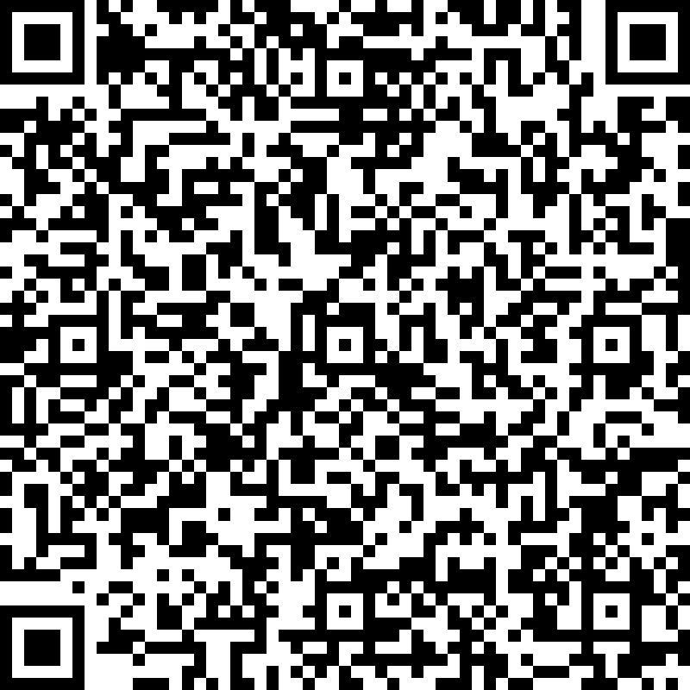

（https://www.town.hayashima.lg.jp/soshiki/machizukuri_  
kikaku/gyomu/jumin_katsudo/jichikai_kaigi/r5/4415.html）

　※上記ＵＲＬ及びＱＲコードは、令和６年３月３１日まで有効です。

早島町まちづくり企画課

担当 松竹・竹並

電話 482・0612（直通）

自治会・町内会代表者等連絡票 兼 債権者登録申出書

　令和６年度の自治（町内）会代表者並びに文化・体育担当者と、自治（町内）会補助金受け取り方法を次のとおり連絡します。

|  |  |
| --- | --- |
| 自治（町内）会 |  |

**１．自治（町内）会代表者**

□　変更なし

変更ありの場合以下をご記入ください

|  |  |
| --- | --- |
| （フ リ ガ ナ）  氏　　　　　名 | （　　　　　　　　　　　　　　　　　　　　　） |
| 住　　　　　所 | 早島町 |
| 電　話　番　号 |  |

**２．町補助金等の受取方法**

□　変更なし

変更ありの場合以下をご記入ください

振込先口座

|  |  |
| --- | --- |
| 金　融　機　関 | ・銀行　　　・農業協同組合  　　　　　・信用金庫　　　　　　　　　　　　　　支店 |
| 預　金　種　別 | １　普通（総合）　　　２　当座　　　３　その他 |
| 口　座　番　号 |  |
| 口　座　名　義 |  |

【 ゆうちょ銀行への口座振替の場合は、以下へ記入ください。】

|  |  |  |  |  |  |  |  |  |  |
| --- | --- | --- | --- | --- | --- | --- | --- | --- | --- |
| 金　融　機　関 | ゆうちょ銀行 | 店番コード（３ケタ） | |  | |  | |  | |
| 預　金　種　別 | １ 普通　 ２ 当座 | 口座番号 |  |  |  |  |  |  |  |
| 口　座　名　義 |  | | | | | | | | |

※口座名義はカタカナで記入してください。

**３．文化・体育担当者**

□　変更なし

変更ありの場合以下をご記入ください

|  |  |
| --- | --- |
| （フ リ ガ ナ）  氏　　　　　名 | （　　　　　　　　　　　　　　　　　　　　　） |
| 住　　　　　所 | 早島町 |
| 電　話　番　号 |  |

※上記連絡先は、自治会・町内会と町との連絡調整を円滑に行うために使用します。